
Colégio João XXIII

PLANEJAMENTO – FUNDAMENTAL ANOS INICIAIS – SEMANAL
- SÉRIE/ ANO : 1º ANO
- BNCC: HABILIDADES TRABALHADAS NA SEMANA:
EF01MA02, EF01MA03, EF01MA20, EF01MA21, EF01MA06,EF01GE05, EF12LP17, EF01LP22, EF0LP23, EF01LP02, EF01LP07, EF01LP08, EF01LP10, EF01LP11, EF12LP18, EF15AR01, EF15AR05 E EF15AR06.

- ATIVIDADE DO PORTAL SAS PARA APOIO:
- VÍDEOS, JOGOS E MÚSICAS

DIAS  ATIVIDADES | DATA: 05.10  2ª FEIRA | DATA: 06.10  3ª FEIRA | DATA: 07.10  4ª FEIRA | DATA: 08.10  5ª FEIRA | DATA: 09.10  6ª FEIRA
DINÂMICA DE REVISÃO E RECURSO |  | LANÇAMENTO LETRA: Z | EXPERIENCIA DE NATUREZA E SOCIEDADE. |  | FESTA DAS CRIANÇAS
1. TRABALHO DE AULA  - COMP CURRICULAR  - CONTEÚDO  - ATIVIDADES  (Livro pág(s), Caderno ou Folha xerocada) | Português  O JOGO JÁ VAI COMEÇAR.  PÁGS. 76 A 82 | Gênio das finanças  Enc.  Págs.: 26 | Português  O JOGO JÁ VAI COMEÇAR.  PÁGS. 83 A 87 | Religião  REGRAS E ÉTICA  CADERNO
2. TRABALHO DE AULA  - COMP CURRICULAR  - CONTEÚDO  - ATIVIDADES  (Livro pág(s), Caderno ou Folha xerocada) | Matemática  BRINCADEIRAS PARA CONTAE E OPERAR.  PÁGS. 76 A 82 | Português  LANÇAMENTO LETRA: Z  CADERNO: | Nat. E sociedade  ACONTECIMENTOS QUE SE REPETEM.  PÁGS. 62 E 63 | Matemática  BRINCADEIRAS PARA CONTAE E OPERAR.  PÁGS. 84 A 91
3. TRABALHO DE AULA  - COMP CURRICULAR  - CONTEÚDO  - ATIVIDADES  (Livro pág(s), Caderno ou Folha xerocada)  ou Folha xerocada) |  | Nat. E sociedade  ACONTECIMENTOS QUE SE REPETEM.  PÁGS. 56 A 61 |  | Artes  COLEÇÕES  PÁGS. 136 A 147
4.TRABALHO DE CASA | Matemática  BRINCADEIRAS PARA CONTAE E OPERAR.  PÁGS. 83 | Português  CADERNO: LETRA Z | Nat. E sociedade  ACONTECIMENTOS QUE SE REPETEM.  CADERNO | Matemática  BRINCADEIRAS PARA CONTAE E OPERAR.  PÁG: 85  CADERNO

Colégio João XXIII

- COMPONENTE CURRICULAR: PORTUGUÊS
- CONTEÚDO ESTUDADO: FAMÍLIA DA LETRA Z
- ATIVIDADE ( ) CADERNO ( X ) XEROX
- PARA ( X )AULA ( ) CASA
- DATA : 06/10

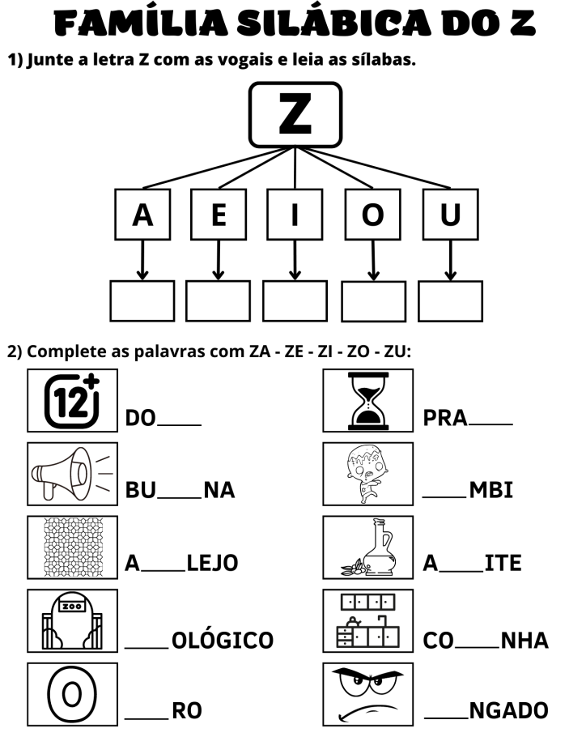

Colégio João XXIII

- COMPONENTE CURRICULAR: PORTUGUÊS
- CONTEÚDO ESTUDADO: FAMÍLIA DA LETRA Z
- ATIVIDADE ( ) CADERNO ( X ) XEROX
- PARA ( )AULA ( X ) CASA
- DATA : 06/10

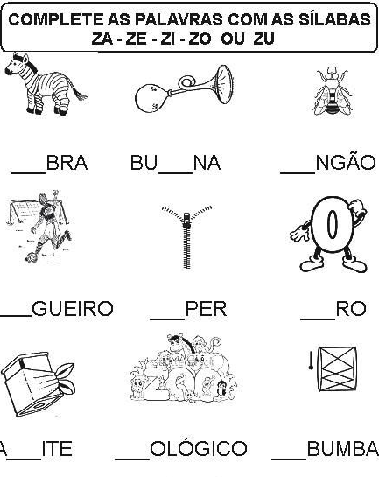

Colégio João XXIII

- COMPONENTE CURRICULAR: LEITURA E ESCRITA
- CONTEÚDO ESTUDADO: FAMÍLIA DA LETRA Z
- ATIVIDADE ( ) CADERNO ( X ) XEROX
- PARA ( X )AULA ( ) CASA
- DATA : 06/10

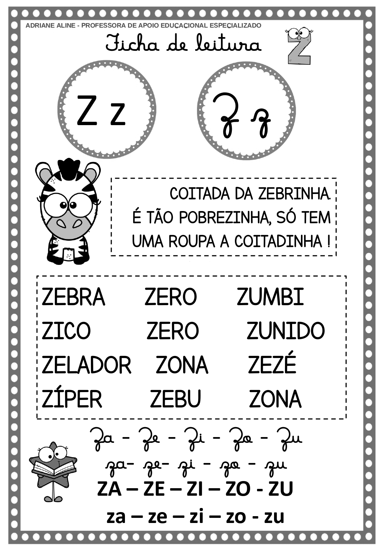

Colégio João XXIII

- COMPONENTE CURRICULAR: NATUREZA E SOCIEDADE
- CONTEÚDO ESTUDADO: ACONTECIMENTOS QUE SE REPETEM.
- ATIVIDADE ( ) CADERNO ( X ) XEROX
- PARA ( )AULA ( X ) CASA
- DATA : 07/10

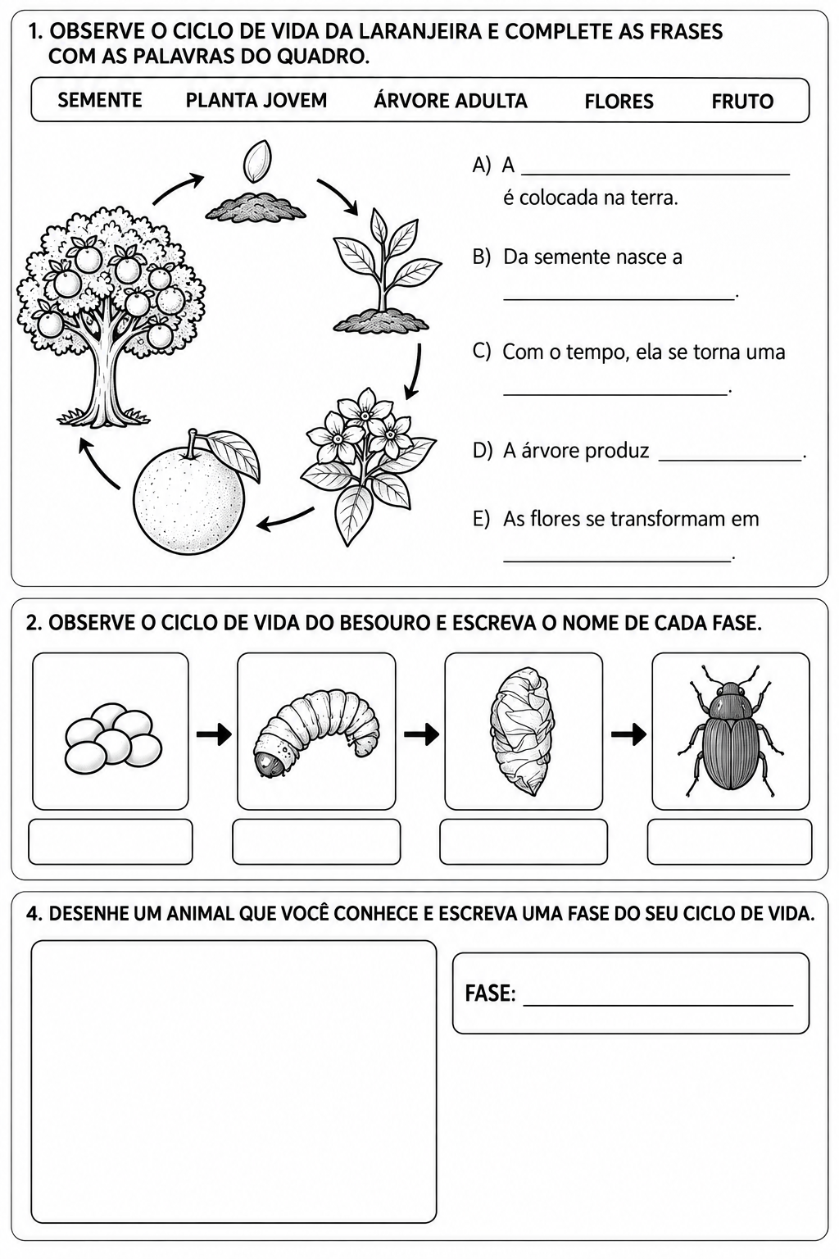

Colégio João XXIII

- COMPONENTE CURRICULAR: RELIGIÃO
- CONTEÚDO ESTUDADO: REGRAS E ÉTICA
- ATIVIDADE ( ) CADERNO ( X ) XEROX
- PARA ( X )AULA ( ) CASA
- DATA : 08/10

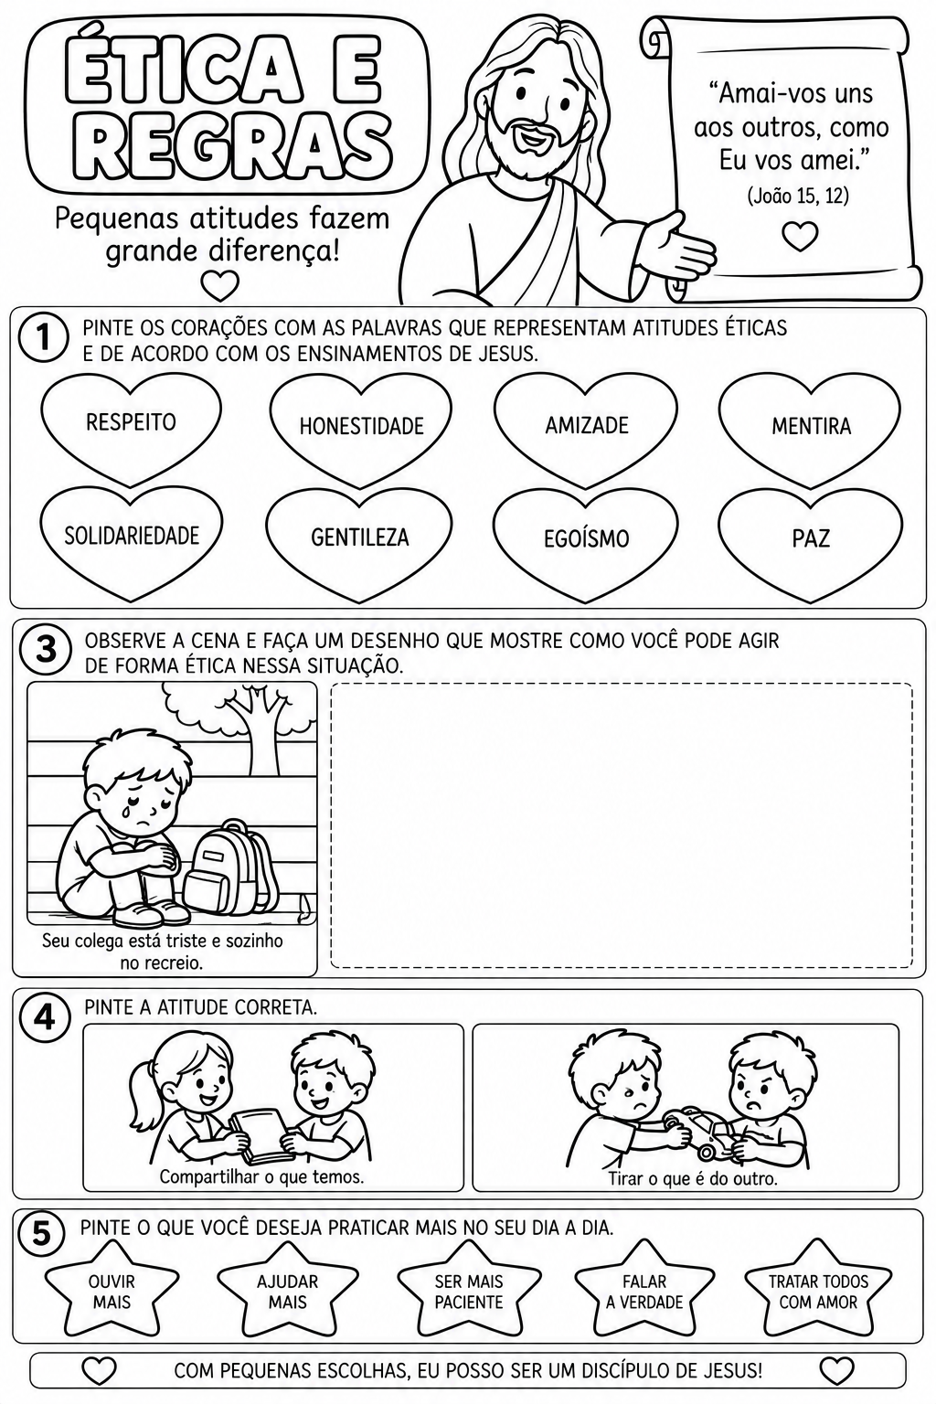

Colégio João XXIII

- COMPONENTE CURRICULAR: MATEMÁTICA
- CONTEÚDO ESTUDADO: BRINCADEIRAS PARA CONTAE E OPERAR.
- ATIVIDADE ( X ) CADERNO ( ) XEROX
- PARA ( )AULA ( X ) CASA
- DATA : 08/10

1- FAÇA AS CONTINHAS ABAIXO:

A) 3 + 4 =

B) 11 + 5 =

C) 5 + 6 =

D) 15 – 1 =

E) 17 – 4 =

F) 14 – 4 =

